Adobe Animate
Adobe Animate, ex flash est un logiciel d'animation comportant des fonctions de dessin vectoriel et d'interactivité.
Site Adobe
Tuto débutant 1 - La Tech avec Bertrand
Tuto débutant 2 - La Tech avec Bertrand
Tuto scène complète - TipTup ♥
Character Rigging - Noob - ChitChad ♥
Character Rigging - Intermediate - TipTup ♥
Swap hands - Library
Lip Sync
Outil déformation
Interactivité
Code

1. Animation de Balle
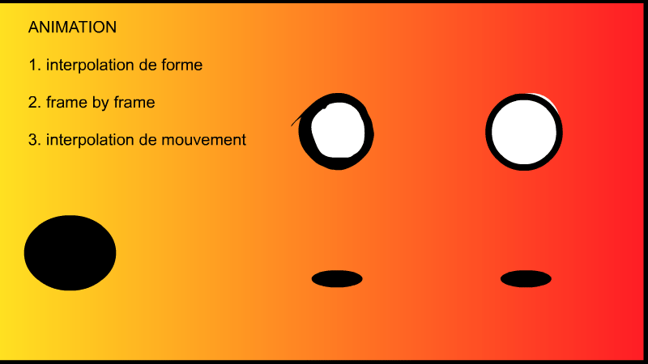
Fichier source: ball_01.zip

2. Animation de Skeleton
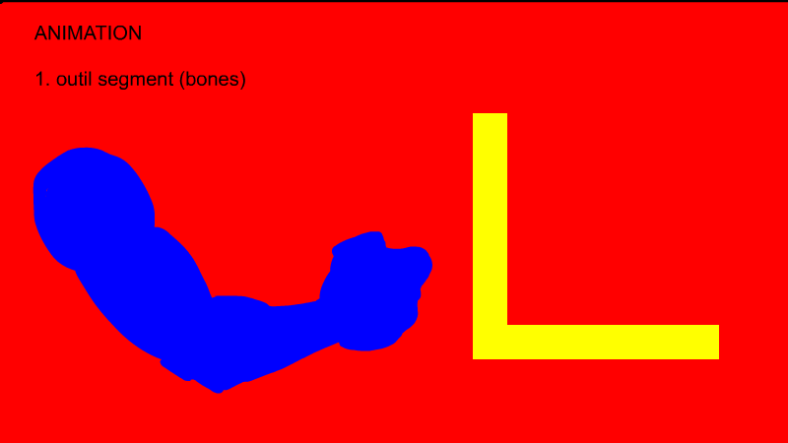
Fichier source: skeleton.zip

3. Scène complète (Image par Image & Rigging)

Fichier source: country_01.zip

